Postup pri inštalácií aplikácií pre prehrávanie video - súborov z kamerového systému RYS 1 :
2x kliknúť na súbor Ext2Fsd-0.51
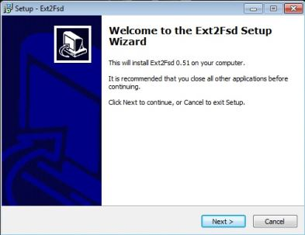
Kliknúť next,
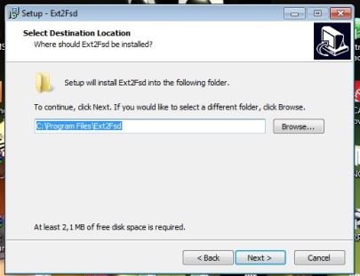
kliknúť next,
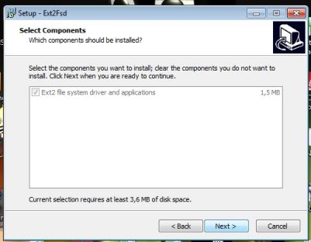
kliknúť next,

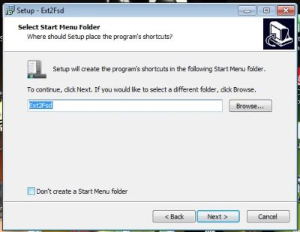
kliknúť next,

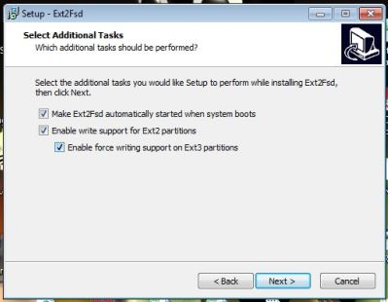
zakliknúť všetky okienka a kliknúť next,

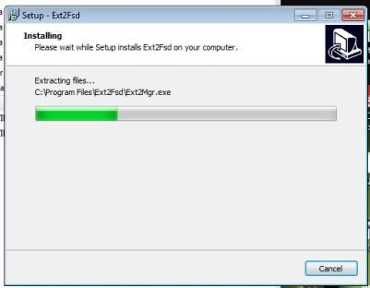
prebehne inštalácia,
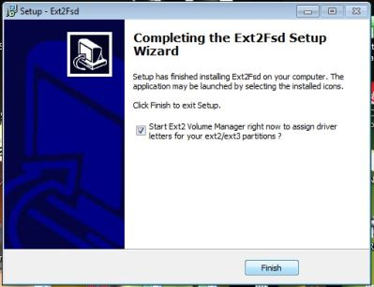
pre kontrolu si necháme zakliknuté okienko, a klikneme Finish.
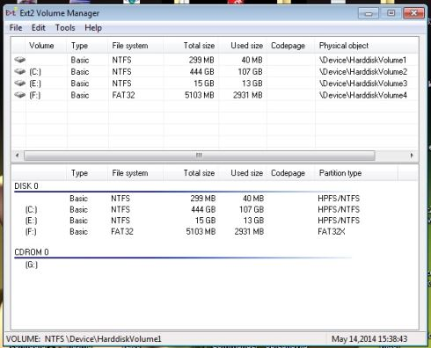
A keď sa zobrazí okno aplikácií, je to správne nainštalované .
Teraz treba reštartovať Vaše PC zariadenie a je to hotové .

